

Федеральная служба
ГОСУДАРСТВЕННОЙ СТАТИСТИКИ

Территориальный орган
Федеральной службы государственной
статистики по Челябинской области
(Челябинскстат)
ул. Коммуны, 137-а, г. Челябинск, 454080
E-mail www.expert_irr.chelstat@mail.ru

4.08.2010

Пресс-релиз

Муниципалитеты научили, как правильно использовать субвенции

Министерство финансов Челябинской области провело совещание с представителями органов местного самоуправления муниципальных образований Челябинской области по вопросам реализации переданных государственных полномочий по подготовке и проведению Всероссийской переписи населения 2010 года.
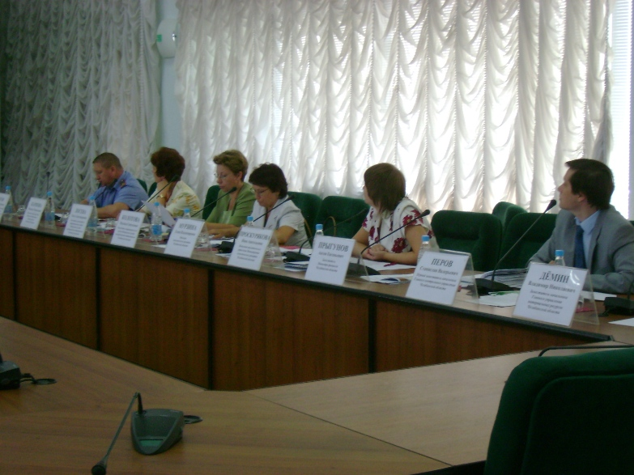
Как и на что нужно использовать государственные субвенции, выделяемые государством на проведение Всероссийской переписи населения, – стало главным вопросом, обсуждаемым на совещании.
Сегодня подготовка к переписи вышла на финишную прямую, основными задачами сейчас являются подбор кадров и помещений. На сегодняшний день на 100 % подобраны переписные участки, и на 96 % - инструкторские участки. Всего по Челябинской области по оргплану образуется 2 674 переписных и инструкторских участков, но с учетом совмещения они будут размещаться в 1 595 помещениях, что позволит значительно сэкономить денежные средства. Как заметила руководитель Территориального органа Федеральной службы государственной статистики по Челябинской области Надежда Колотова, экономию по аренде помещений можно перераспределить на другие статьи, например, на охрану, транспорт и связь. Кстати, именно организация связи на стационарных участках вызывает у органов муниципальной власти наибольшую тревогу: не везде в подобранных помещениях есть стационарная телефонная связь, и возможность обеспечить ее отсутствует. Поэтому на сегодняшнее совещание были приглашены представители нескольких операторов сотовой связи по Челябинской области, которые озвучили свои коммерческие предложения.
Если с работой по подбору транспорта для переписных участков, обеспечения их охраной и связью еще есть некоторые вопросы, то практически все участки по Челябинской области соответствуют санитарным нормам, оснащены средствами пожаротушения и мебелью.
Субвенции, выделенные муниципальным образованиям, имеют целевое назначение и должны быть направлены только на оплату вышеперечисленных целей. Нецелевое использование средств будет являться серьезным нарушением. Участников совещания предупредили, что контроль за исполнением будет довольно жестким, поэтому нужно качественно и грамотно отработать все сложные моменты по освоению средств, выделенных из федерального бюджета для подготовки и проведения Всероссийской переписи населения 2010 года.
«Использование субвенций – задача муниципалитетов», – подчеркнула руководитель Челябинскстата Надежда Самуиловна Колотова. Органы статистики, в том числе Внештатная служба, к этому процессу могут иметь отношение только в рамках согласования количества оказанных услуг и исполненных полномочий. Основной задачей органов статистики является организация переписи, методическое сопровождение и успешное ее проведение.
С приближением переписи и организации договорной работы в муниципалитетах возникает множество вопросов. Это совещание как раз имело целью ответить на большинство из них, помочь муниципальным образованиям разобраться в большинстве проблем и вопросов. На совещании участники могли задать вопросы организаторам и приглашенным гостям – заместителю начальника Главного контрольного управления Челябинской области Станиславу Перову, заместителю начальника Главного управления материальных ресурсов Челябинской области Владимиру Дёмину и другим специалистам.

Екатерина Салахова, эксперт по информационно-разъяснительной работе ВПН - 2010

